**Baseny stelażowe - co warto wybrać?**

**Lato to czas, kiedy sporo czasu spędzamy na świeżym powietrzu. Relaks na działce lub w ogrodzie jest jedną z najprzyjemniejszych form wypoczynku w czasie wakacji. Warto zatem zapatrzeć się w przydatne meble i akcesoria ogrodowe, a także pomyśleć o ciekawej rozrywce. Baseny stelażowe z pewnością dostarczą sporo wrażeń całej rodzinie.**

**Baseny stelażowe do ogrodu**

**Baseny stelażowe** do ogrodu to idealna opcja dla osób lubiących aktywny wypoczynek. Staną się idealną rozrywką zarówno dla dorosłych, jak i dzieci. Są znacznie lepszym wyborem niż basen dmuchane oraz lepsza alternatywą dla modeli montowanych na stałe.

**Jakie baseny stelażowe do ogrodu warto wybrać?**

Obecnie w ofercie producentów *basenów stelażowych* znaleźć można produkty o różnych rozmiarach i kształtach. Warto jest dobrać model dopasowany do indywidualnych potrzeb oraz rozmiarów działki. Solidny stelaż gwarantuje basenom trwałość i zapewnia wodną rozrywkę przez całe lato.

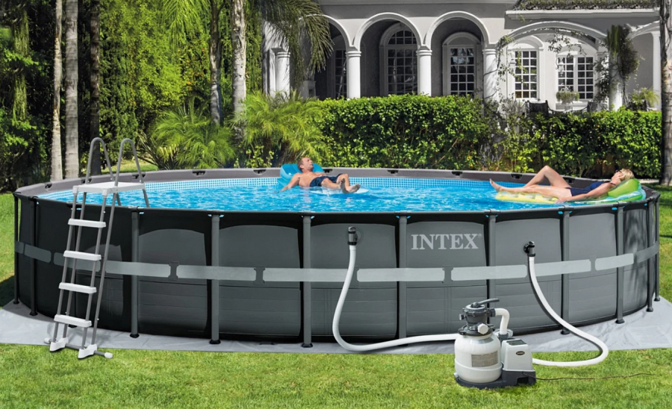

**Montaż i konstrukcja**

Montaż basenów stelażowych jest zazwyczaj dość prosty. Do każdego modelu dołączana jeszcze szczegółowa instrukcja. [Baseny stelażowe](https://www.ceneo.pl/Baseny_i_brodziki_ogrodowe/Rodzaj:Baseny_stelazowe.htm#pid=17589) wyróżniające się większymi rozmiarami czasem wymagają do montażu większość ilości osób. Należy zawsze przestrzegać instrukcji i stosować się do wszelkich zaleceń producenta, by rozłożyć basen prawidłowo oraz zapewnić bezpieczeństwo sobie i innym.